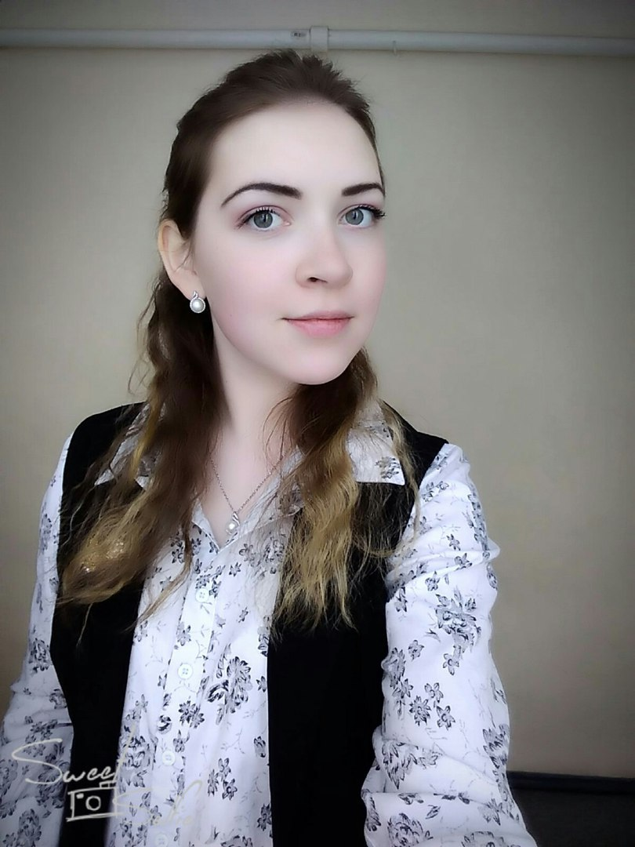       | Я, Резанова Елизавета.  Родилась в городе Вельске, в Архангельской области. В школьные годы я принимала участие в конкурсах, олимпиадах, конференциях. Занималась вокалом. В свободное время пишу стихи, а также небольшие рассказы.  В 2016 году поступила учиться в БПОУ ВО «Сокольский педагогический колледж», на специальность «Специальное дошкольное образование», я ничуть не пожалела.  В колледже мне нравится, здесь прекрасная атмосфера,  отличные преподаватели.  Мой жизненный девиз: «Не позволяй страху или грусти навредить поискам того, во что ты веришь!»

